**Практическая работа 2**

**Задача 1:** Создать простейший калькулятор, который выполняет сложение, вычитание, деление и умножение.

Помимо уже приведенных в задаче операций были добавлены: извлечение корня числа, модуль, целочисленное деление и возведение в степень.

1. Распределение элементов в форме на конструкторе, где:

* Label: для отображения результата.
* TextBox: для ввода первого числа.
* TextBox: для ввода второго числа.
* Buttons: для выполнения операций (+, -, *, /, корень, целочисленное деление, модуль, y^x (возведение числа в степень)).

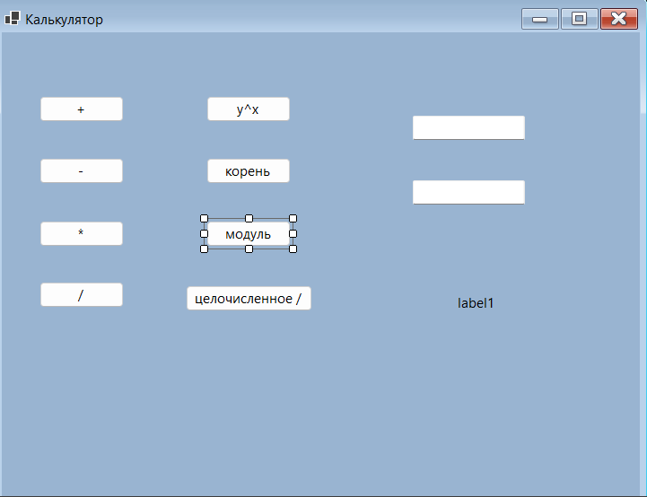

1. Обработка событий, код с указанием взаимосвязанных элементов и описание арифметических операций:

namespace clava234

{

public partial class Form1 : Form

{

public Form1()

{

InitializeComponent();

}

private void textBox1_TextChanged(object sender, EventArgs e)

{

}

private void textBox2_TextChanged(object sender, EventArgs e)

{

}

private void label1_Click(object sender, EventArgs e)

{

}

private void button1_Click(object sender, EventArgs e) // Сложение

{

PerformOperation((num1, num2) => num1 + num2);

}

private void button2_Click(object sender, EventArgs e) // Вычитание

{

PerformOperation((num1, num2) => num1 - num2);

}

private void button3_Click(object sender, EventArgs e) // Умножение

{

PerformOperation((num1, num2) => num1 * num2);

}

private void button4_Click(object sender, EventArgs e) // Деление

{

PerformOperation((num1, num2) =>

{

if (num2 == 0)

{

MessageBox.Show("На ноль делить нельзя.", "Ошибка", MessageBoxButtons.OK, MessageBoxIcon.Error);

return 0;

}

return num1 / num2;

});

}

private void button8_Click(object sender, EventArgs e) //целочисленное деление

{

PerformOperation((num1, num2) =>

{

if (num2 == 0)

{

MessageBox.Show("На ноль делить нельзя.", "Ошибка", MessageBoxButtons.OK, MessageBoxIcon.Error);

return 0;

}

return (int)(num1 / num2); // Целочисленное деление

});

}

private void button7_Click(object sender, EventArgs e) // нахождение модуля

{

if (double.TryParse(textBox1.Text, out double num1))

{

double result = Math.Abs(num1);

label1.Text = $"Результат: {result}";

}

else

{

MessageBox.Show("Пожалуйста, введите корректное число.", "Ошибка ввода", MessageBoxButtons.OK, MessageBoxIcon.Warning);

label1.Text = "Результат: ";

}

}

private void button6_Click(object sender, EventArgs e) //извлечение квадратного корня

{

if (double.TryParse(textBox1.Text, out double num1))

{

if (num1 < 0)

{

MessageBox.Show("Невозможно извлечь квадратный корень из отрицательного числа.", "Ошибка", MessageBoxButtons.OK, MessageBoxIcon.Error);

label1.Text = "Результат: ";

return;

}

double result = Math.Sqrt(num1);

label1.Text = $"Результат: {result}";

}

else

{

MessageBox.Show("Пожалуйста, введите корректное число.", "Ошибка ввода", MessageBoxButtons.OK, MessageBoxIcon.Warning);

label1.Text = "Результат: ";

}

}

private void button5_Click(object sender, EventArgs e) // возводить в степень

{

PerformOperation((num1, num2) => Math.Pow(num1, num2));

}

private void PerformOperation(Func<double, double, double> operation)

{

if (double.TryParse(textBox1.Text, out double num1) &&

double.TryParse(textBox2.Text, out double num2))

{

double result = operation(num1, num2);

label1.Text = $"Результат: {result}";

}

else

{

MessageBox.Show("Пожалуйста, введите корректные числа.", "Ошибка ввода", MessageBoxButtons.OK, MessageBoxIcon.Warning);

label1.Text = "Результат: ";

}

}

}

}

1. Проверка работы программы с несколькими арифметическими операциями:

Умножение:

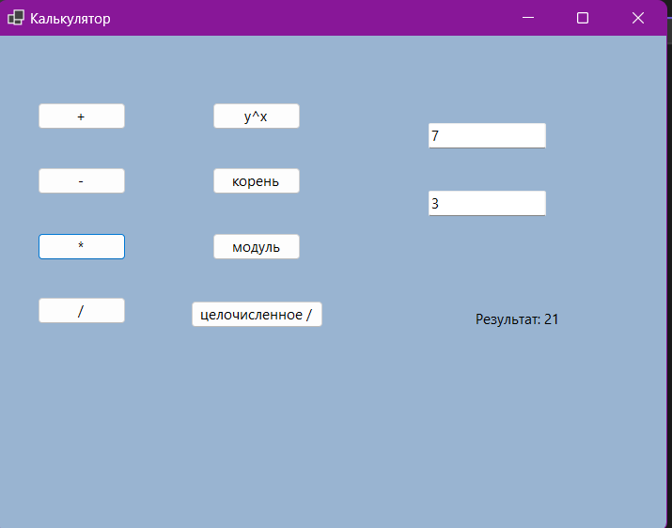

Модуль:

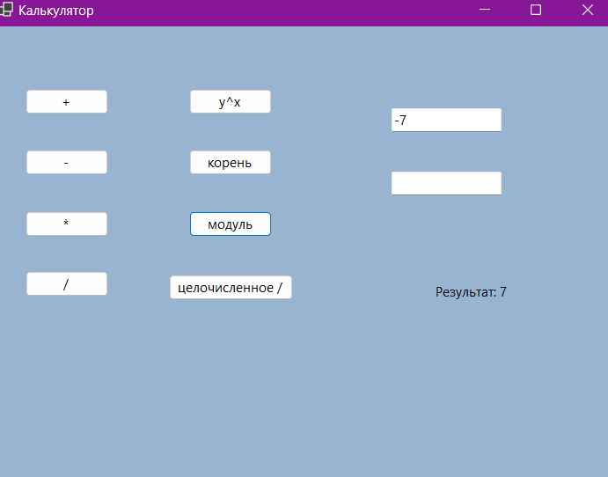

При делении на 0:

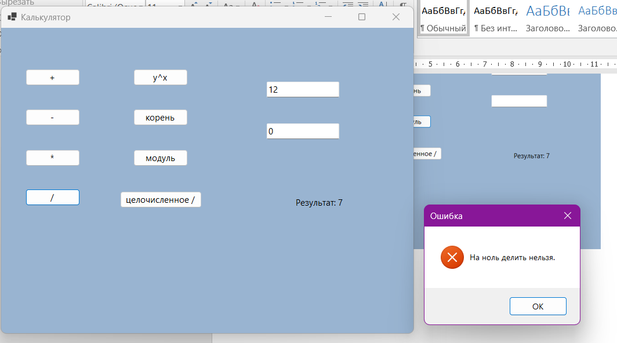

При некорректном введении числа:

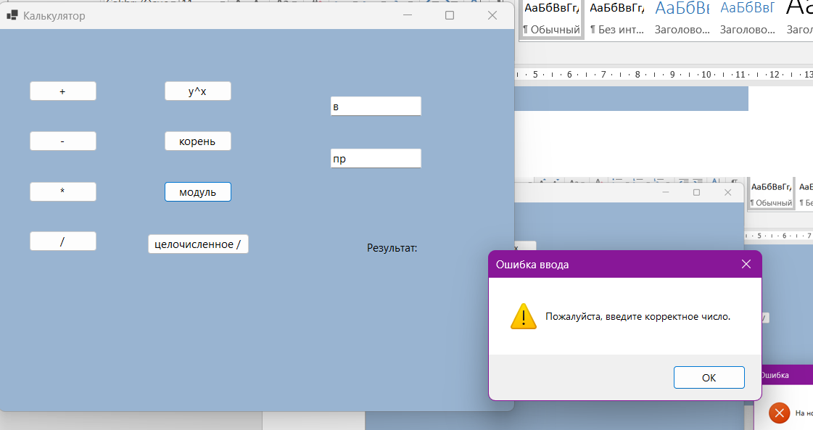

**Задача 2:** создать приложение, которое конвертирует температуру между Цельсиями и Фаренгейтами.

**Условия:**

Добавьте на форму следующие элементы управления:

* TextBox для ввода температуры.
* ComboBox для выбора типа конверсии (Цельсий в Фаренгейт и обратно).
* Button для выполнения конверсии.
* Label для отображения результата.

В конструкторе формы с помощью панели инструментов были добавлены элементы, что были указаны в условиях:

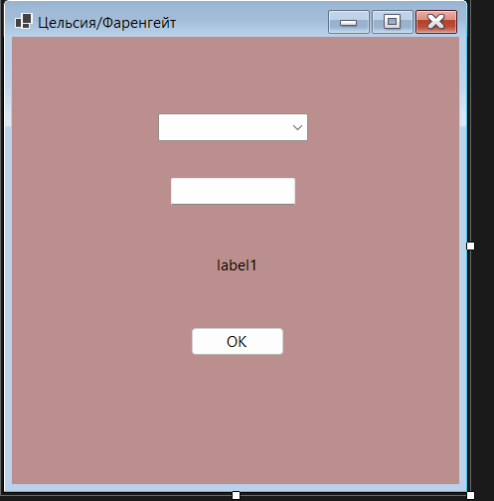

1. Обработка событий, код с указанием взаимосвязанных элементов и описание операций:

namespace temper

{

public partial class Form1 : Form

{

public Form1()

{

InitializeComponent();

// Добавляем элементы в ComboBox

comboBox1.Items.Add("Цельсий в Фаренгейт");

comboBox1.Items.Add("Фаренгейт в Цельсий");

comboBox1.SelectedIndex = 0; // Устанавливаем по умолчанию

}

private void comboBox1_SelectedIndexChanged(object sender, EventArgs e)

{

}

private void textBox1_TextChanged(object sender, EventArgs e)

{

}

private void label1_Click(object sender, EventArgs e)

{

}

private void button1_Click(object sender, EventArgs e)

{

double temperature;

// Проверяем, хорошо ли введено значение

if (double.TryParse(textBox1.Text, out temperature))

{

if (comboBox1.SelectedIndex == 0) // Цельсий в Фаренгейт

{

double fahrenheit = CelsiusToFahrenheit(temperature);

label1.Text = $"{fahrenheit:F2} °F";

}

else // Фаренгейт в Цельсий

{

double celsius = FahrenheitToCelsius(temperature);

label1.Text = $"{celsius:F2} °C";

}

}

else

{

MessageBox.Show("Пожалуйста, введите корректное значение температуры.");

}

}

// Конвертация Цельсий в Фаренгейт

private double CelsiusToFahrenheit(double celsius)

{

return (celsius * 9 / 5) + 32;

}

// Конвертация Фаренгейт в Цельсий

private double FahrenheitToCelsius(double fahrenheit)

{

return (fahrenheit - 32) * 5 / 9;

}

}

}

1. Проверка работы программы:

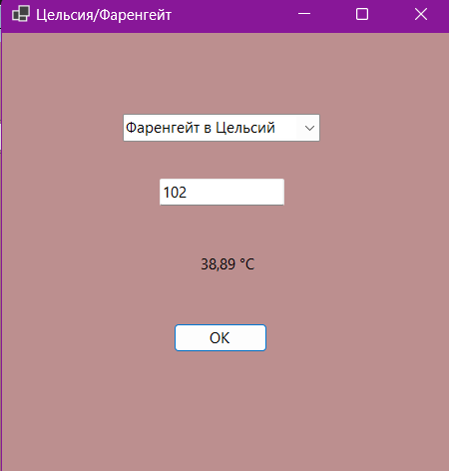

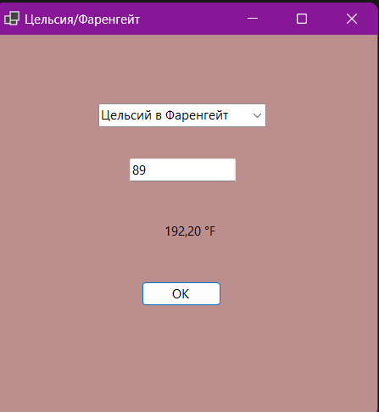

**Задача 3:** Создать приложение, которое генерирует случайное число в заданном

диапазоне и отображает его на форме.

1. Создание элементов в конструкторе формы с помощью панели инструментов.

TextBox – для отображения случайного целого числа

Button – при нажатии отображается в строчке число

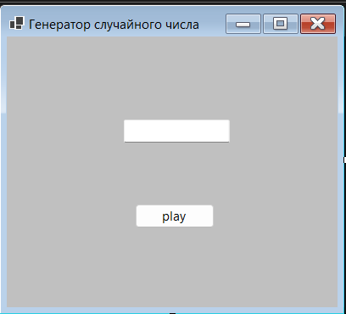

1. Код, в котором отображены элементы и работа с ними:

using System;

using System.Windows.Forms;

namespace randomnumber

{

public partial class Form1 : Form

{

private Random random;

public Form1()

{

InitializeComponent();

random = new Random();

}

private void textBox1_TextChanged(object sender, EventArgs e)

{

}

private void button1_Click(object sender, EventArgs e)

{

// Генерация случайного числа от 1 до 9999999

int randomNumber = random.Next(1, 9999999);

// Отображение сгенерированного числа в текстовом поле

textBox1.Text = randomNumber.ToString();

}

}

}

1. Проверка работы программы:

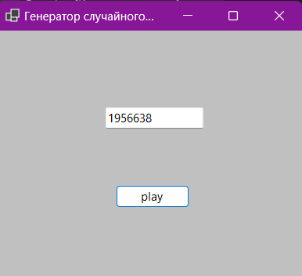

**Вывод:** В ходе выполнения заданий мы научились создавать калькулятор, генератор случайного числа и приложение для конвертирования температуры между Цельсиями и Фаренгейтами, используя панели инструментов в конструкторе WindowsForms.